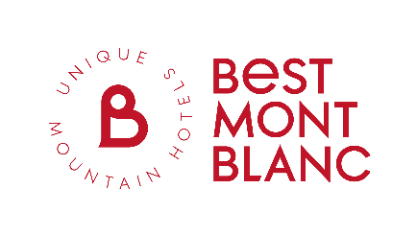

**COMPTABLE CONFIRME**

**PRESENTATION**

Le groupe Best Mont-Blanc se compose de 9 hôtels d’exception dont Alpina Eclectic Hôtel 4*, Lykke 4*, Chalet hôtel le Prieuré 4*, La Croix Blanche et l’hôtel du Montenvers à Chamonix, le Rivage Hôtel & Spa à Annecy et l’Altezza 4* aux Arcs 1800 Bourg-Saint-Maurice.

Dans ce groupe familial piloté par sa Holding SHCR, venez rejoindre des équipes engagées et des établissements offrant de véritables perspectives de carrière.

La Holding SHCR implantée à Barberaz (73000) comporte les directions du groupe : opérations, commerciales et marketing, ressources humaines, achats, technique et le service comptable.

Le service comptable que vous rejoignez est composé de 6 personnes et gère la comptabilité de 7 hôtels-restaurants en activité, 5 SCI et les établissements en construction-rénovation.

**Missions principales**

Sous la responsabilité de notre chef comptable, vous interviendrez sur plusieurs sociétés avec les missions courantes suivantes :

* Comptabilité quotidienne (achat, ventes, banques, campagnes de paiements)
* Suivi des encaissements clients et caisses ; révision des comptes généraux et auxiliaires
* Intégration des écritures de paies et suivi des comptes liés
* Réalisation des situations comptables mensuelles (révision, cut-off, échanges avec les sites)
* Déclarations de TVA et autres déclarations courantes

Et les missions annuelles :

* Etablissement du bilan annuel et dossier de révision ; interlocuteur CAC
* Réalisation des états annuels : liasse fiscale, annexe des comptes, déclaratif annuels (IS, CVAE…)

**Profil recherché**

* DCG/BTS Comptabilité
* 3 ans d’expérience minimum en cabinet comptable ou poste similaire
* Maîtrise des règles comptables, fiscales courantes et la réalisation des clôtures mensuelles et annuelles dans un groupe multisociétés
* Autonome en appliquant les méthodes de l’entreprise
* Travail en équipe, dynamique, polyvalent, organisé et force de propositions
* Bonne humeur

**En résumé, vous êtes comptable expérimenté, vous intégrez un secteur d’activité haut de gamme au sein d’une équipe souriante !**

Lieu de travail : **Siège SHCR 51 rue de la République 73000 BARBERAZ (Chambéry)**

Date prévisionnelle d’embauche : **à partir fin septembre 2025**

Type de contrat : **CDI**

Statut : **agent de maîtrise**

Temps de travail : **35h - 5 jours sur 7**

Rémunération : à négocier

**+ Intéressement Groupe**

**+ Œuvres sociales**

**+ Avantages Groupe et avantages digitalisés (WIISMILE)**

Contact : [recrutement@bestmontblanc.com](mailto:recrutement@bestmontblanc.com)

Logement: **non**

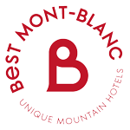

**Vivez l’Expérience Best Mont-Blanc**

[www.bestmontblanc.com](http://www.bestmontblanc.com)